TIRGUS IZPĒTE
publisko iepirkumu likumā nereglamentētajam iepirkumam
„Mācību līdzekļu piegāde Daugavpils pilsētas
15. speciālās pirmsskolas izglītības iestādes vajadzībām”
Iepirkuma identifikācijas Nr. 4.26/1N

TEHNISKĀ SPECIFIKĀCIJA

I Smilšu rotaļlietas

Nr. | Nosaukums | Apraksts | Daudzums | Cena par vienību EUR, ar PVN
1. | Smilšu kaste ”Gliemežvāciņš” | No izturīgas plastmasas, kuru var piepildīt ar smiltīm vai ūdeni – droša bērniem.  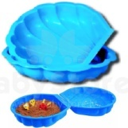 | 2.gab.
2. | Smilšu rotaļu komplekts | Komplektā ietilpst:  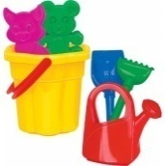  - Spainis,  - formiņas,  - grābeklītis;  - lāpstiņa;  - lejkanna. | 5.gab.
3. | Ķerra | Materiāls:Krāsaina plastmasa  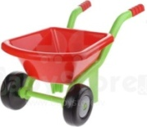 | 3.gab.
4. | Lejkanna | Izstrādājuma īpašības:  Tilpums: 2 l  Krāsa: Dažāda krāsa  Materiāls: Plastmasa | 12.gab.
5. | Smilšu rotaļlieta – spainis | Preces augstums: 18cm  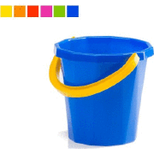  Preces garums: 18cm  Preces platums: 16cm | 15.gab.
6. | Smilšu rotaļlieta - lāpstiņa | 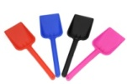  Klasiska smilšu lāpstiņa no izturīga materiāla. Garums: 25 cm | 17.gab.
7. | Grābeklis | Bērnu grābeklis ar kātu (100cm., oranžs)  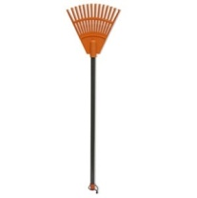 | 15.gab.

II Aizsargāšana no saules
Nr. | Nosaukums | Apraksts | Daudzums | Cena par vienību EUR, ar PVN
1. | Bērnu telts | 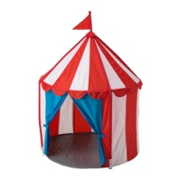  Omulīga vietiņa, kur nodoties rotaļām vai vienkārši atpūsties.  Saliktas preces izmērs  Augstums: 120 cm  Diametrs: 100 cm | 2.gab.
2. | Pludmales lietussargs | 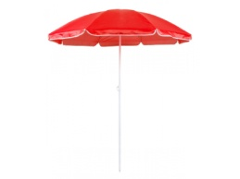  Materiāls:  Metāls, poliesteris  Augstums:  200 cm | 2.gab.
3. | Bērnu baseins | 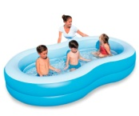  Izmērs – 262x157x46cm | 1.gab.

III Mazais sporta inventārs
Nr. | Nosaukums | Apraksts | Daudzums | Cena par vienību EUR, ar PVN
1. | Lecamaukla | 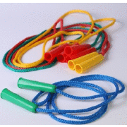  Izmērs: 2,4m | 21.gab.
2. | Konuss | 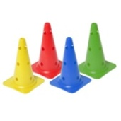  Augstums: 38 cm | 8.gab.
3. | Bumba | Diam. 20 cm.  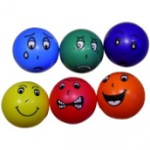 | 19.gab.
4. | Mazās ķekatas. | 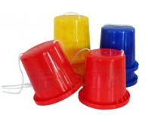  Izgatavotas no izturīgas plastmasas ar pretslīdes aizsardzību.  1 pāris Izm. 12.5 cm x 13.5 cm; Rokturus var regulēt. | 4.gab.
5. | Badmintona komplekts | Komplektā ir: 2 raketes un mušiņa.  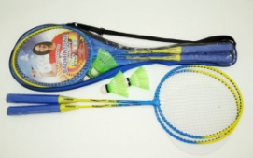 | 6.gab.
6. | Florbola komplekts bērniem | Plastmasas, 65 cm  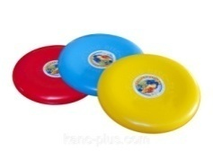 | 3.gab.
7. | Lidojošais šķīvis | Izmērs: ø 27 cm | 3.gab.
8. | Bumbu grozs | 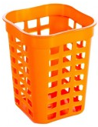  50L | 2.gab.
9. | Sporta stīpas | No izturīgas plastmasas (diam.60cm) | 20.gab.
10. | Orto paklāju komplekts | Piemērots bērniem, kas vecāki par 2 gadiem. Dažādās faktūras un cietības pakāpes atgādina dažādas dabas virsmas un kalpo par profilaksi pēdu traucējumu gadījumos, kā arī par spēcīgu masāžas iedarbību.  Komplekts sastāv no 9 puzles gabaliņiem:  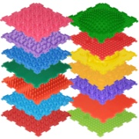  - 1х Cieta zāle  - 1х Mīksti akmeņi  - 1х Cieti akmeņi  - 1х Akmentiņi  - 1х Mīksti čiekuri  - 1х Vilnis  - 1х Ērkšķi  - 2х Pēdiņa (labā un kreisā) | 1.gab.
11. | Boulinga komplekts | 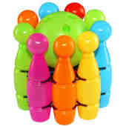  No izturīgas plastmasas. | 2.gab.

IV Dabas pētīšanai
Nr. | Nosaukums | Apraksts | Daudzums | Cena par vienību EUR, ar PVN
1. | Palielināmais stikls | Izmērs: 75mm  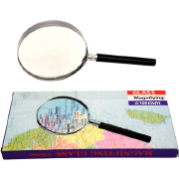 | 5.gab.
2. | Spogulīši | Apaļš, diam. 7cm  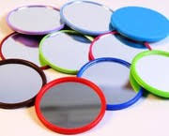 | 10.gab.

